Утверждаю:
Заведующий МБДОУ №10
____________ Каргиева З.Б.
«_____»___________2022г.

Утренник
«День матери»
в старшей группе «В»

Музыкальный руководитель:
Кулова Э.К.

Вход детей под песню «Мама, будь всегда со мною рядом », танец.

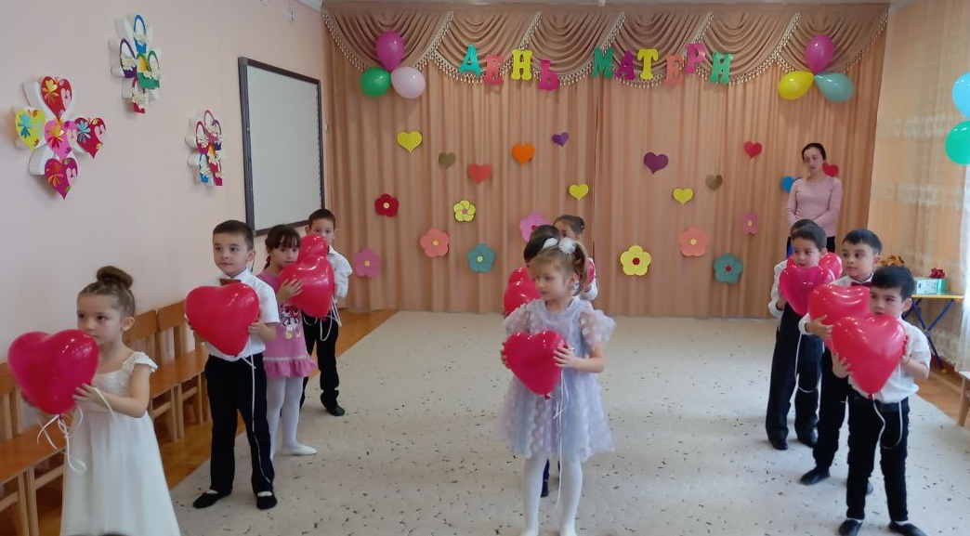

Ведущая: Добрый день! Мы не случайно собрались сегодня в нашем уютном зале. Сегодня мы отмечаем праздник - День Матери, и посвящаем его самым добрым, самым чутким, самым нежным, заботливым, трудолюбивым, и, конечно же, самым красивым, нашим мамам.

Дел и дорог будет в жизни немало,
Спросим себя: ну, а где их начало?
Вот он, ответ нам, правильный самый,
Все, чем живем, начинается с мамы!

Сегодня солнышко умылось,
Пораньше на небо взошло,
Природа вся преобразилась,
Нам время праздника пришло!
День матери по всей планете,
Для них единственных, родных,
Цветы к ногам приносят дети,
За ласку и заботу их!

Перекличка:

1. Почему, когда я с мамой,
Даже хмурый день светлей?
Потому что, потому что
Нету мамочки милей!
2. Почему, когда мы вместе,
Я счастливей всех детей?
Потому что, потому что
Нету мамочки добрей!
3. Мама - это небо!
Мама - это свет!
Мама - это счастье!
Мамы лучше нет!
4. Мама - это сказка!
Мама - это смех!
Мама - это ласка!
Мамы любят всех!

5. Кто на свете всех милее?
И теплом своим согреет?
Любит больше, чем себя?
Это Мамочка моя!

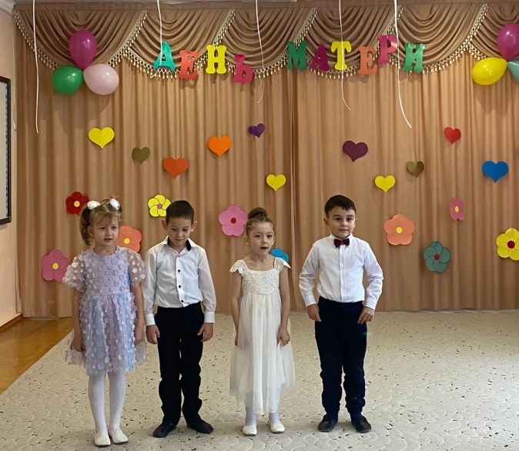

Песня «Вечереет и луна взошла».
(дети садятся на стульчики)

Ведущая: Много танцев есть на свете,
Танцевать так любят дети!
Раз, два, три, четыре, пять –
Будем с куклами плясать!

Игра «Собери букет для мамы»

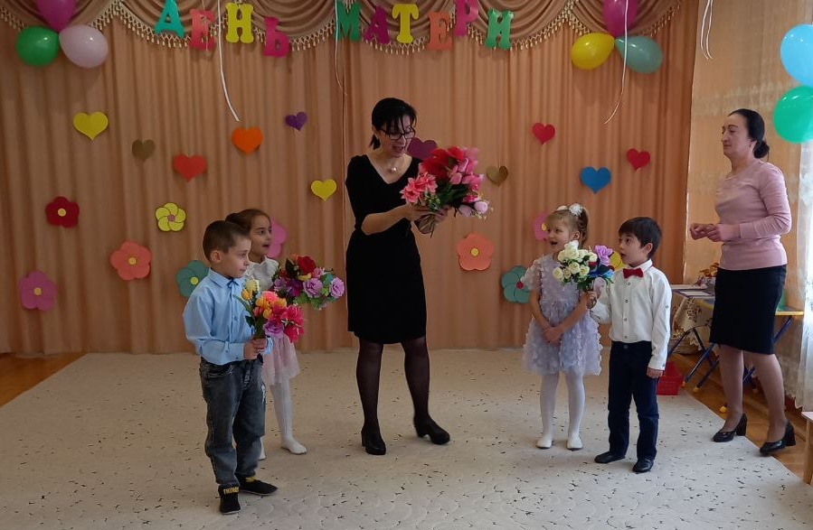
Ведущая: Мама – какое прекрасное слово. Не зря оно почти одинаково звучит на языках разных народов. Мамой мы называем самого близкого, дорогого и единственного человека.
Закройте все на минуту глаза и ласково произнесите «мама». Почувствовали, как стало тепло? А почему? Это самое прекрасное слово на земле.
А дети – самое дорогое для матери. Это – ее счастье. В трудную минуту она всегда защитит и оградит вас от беды. Вы, ребята, конечно, не помните первую встречу с мамой. Как она обрадовалась, и как счастливо светились ее глаза, когда она увидела вас. И сейчас, когда вы уже подросли, мамы продолжают вас также сильно любить. А как вы любите своих мам? Мы сейчас и узнаем.

Стихи
1. Милая, родная,
Мамочка моя.
Знай, что очень сильно
Я люблю тебя.
Все цветы на свете
Только для тебя.
Самая хорошая
Мамочка моя!

2. С праздником сегодня
Маму поздравляю,
Крепко я за шею
Маму обнимаю.
Самая красивая
Мамочка моя!
Целый день послушным
Быть обещаю я!

3. Мамин тpyд я беpегy,
Помогаю, чем могy.
Hынче мама на обед
Hаготовила котлет,
И сказала: "Слyшай,
Выpyчи, покyшай!"
Я поел немного,
Разве не подмога?

Ведущая: Мы немного поиграем,
Позабавим наших мам!
Пусть от их улыбок светлых
Станет радостнее нам!

Ведущая: А сейчас наши девочки покажут нам сценку…

Сценка «Три мамы».
Ведущая: Танюша под вечер с прогулки пришла
И куклу спросила…
Дочка: Как, дочка, дела?
Опять ты залезла под стол, непоседа?
Опять просидела весь день без обеда?
С этими дочками- просто беда!
Скоро ты будешь, как спичка худа.
Иди-ка обедать, вертушка, сегодня к обеду ватрушка.
Ведущая: Танюшина мама с работы пришла
И дочку спросила…
Мама-врач. Как, дочка, дела?
Опять заигралась, наверно, в саду?
Опять ухитрилась забыть про еду?
«Обедать»,- кричала бабуся сто раз,
А ты отвечала: Сейчас да сейчас»!
С этими дочками - просто беда!
Скоро ты будешь, как спичка, худа.
Иди-ка обедать, вертушка, сегодня к обеду ватрушка.
Ведущая: Тут бабушка, мамина мама пришла.
И маму спросила….
Бабушка: Как, дочка, дела?
Наверно в больнице за целые сутки
Опять для еды не нашлось ни минутки,
А вечером съела сухой бутерброд?
Нельзя же сидеть целый день без обеда!
Уж доктором стала, а всё - непоседа!
С этими дочками просто беда!
Скоро ты будешь, как спичка, худа.
Иди-ка обедать, вертушка,
Сегодня к обеду ватрушка.
Ведущая: Три мамы в столовой сидят,
Три мамы на дочек глядят
Что с дочками делать упрямыми?
Все: Ох, как не просто быть мамами!

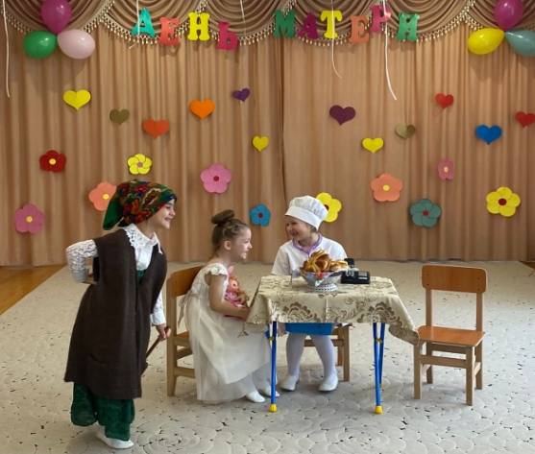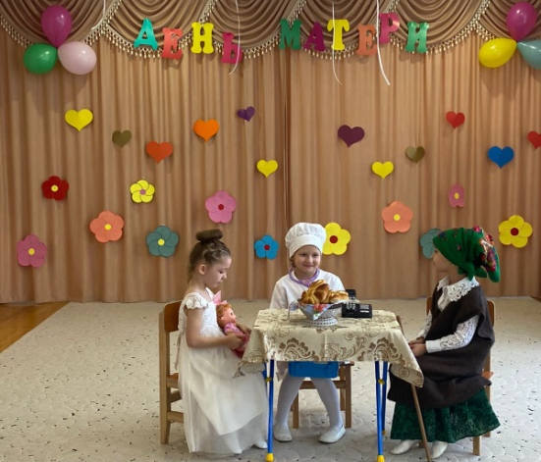
Реб.От души споём сейчас
Песню, мамочки, для вас!
Для красивых, дорогих,
Милых, добрых и родных.
Пусть узнает целый свет:
Что дороже мамы нет!
Песня «Солнышко в окошко светит нам сутра».
Ведущая: А теперь мы поиграем с нашими мамами и проверим насколько хорошо они знают своего ребенка.

Игра «Найди своего ребенка»
(Выходит одна из мам и 5-6 детей , она с завязанными глазами должна нащупать своего ребенка)

Ведущая: Мы не только научились песни петь, стихи читать,
Мы вам можем весёлый танец показать.
Танец «Лялечка»

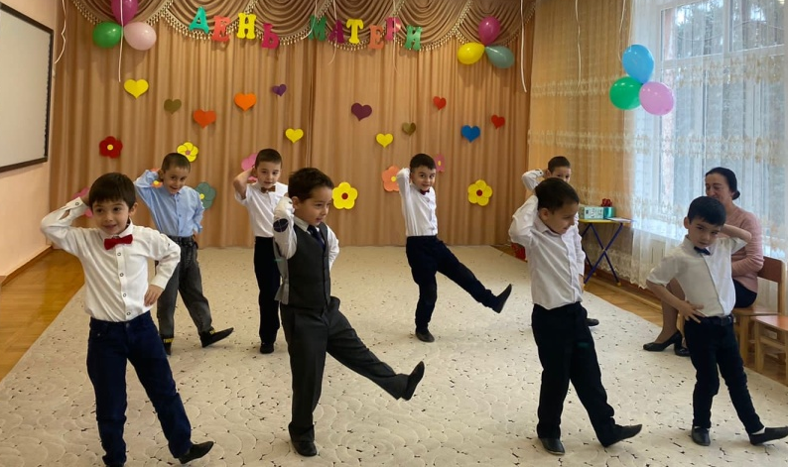
Ведущая: Не сомневаюсь, что вы все хотите в этот осенний день порадовать своих мам, чтобы они немного отдохнули и улыбнулись.
Так давайте пошлем самым милым, дорогим, любимым и единственным теплый осенний привет! И прочитаем для них стихи.

Стихи:
1. Я маме своей весь мир подарю:
Все горы, моря, океаны.
И я ее очень сильно люблю,
Ведь нет никого лучше мамы.
2. Много мам на белом свете,
Всей душой их любят дети.
Только мама есть одна,
Всех дороже мне она.
Кто она? Отвечу я:
Это мамочка моя!

3. Мама, мама, мамочка,
Лучшая моя.
Мы с тобою, мамочка,
Дружная семья!
Буду тебя слушаться,
Чтобы ты всегда
Знала, что ребенок
Лучший у тебя!

4. Маму я свою люблю,
Я всегда ей помогу:
Я стираю, поласкаю,
Пол я чисто подметаю.
Маме надо отдыхать,
Маме хочется поспать.
Я на цыпочках хожу,
И ни разу, и ни разу,
Ни словечка не скажу.

Ведущая: Дорогие наши мамы,
Праздник наш мы завершаем.
Счастья, радости, здоровья
Вам от всей души желаем!
(Дети выходят под музыку из зала)

